# [自动旋盖测力仪](http://sumspring.com/supply/83.html" \t "http://sumspring.com/supply/_blank) XGY-02

   自动旋盖测力仪 XGY-02适用于检测药用玻璃瓶、药用塑料瓶、儿童安全盖、饮料瓶、矿泉水瓶、奶瓶、油桶等包装产品瓶盖锁紧、开启及旋紧的扭矩值，XGY-02是一款专利产品，取代了以往人手转动瓶盖开启或锁紧瓶盖带来的误差，是一款全自动[瓶盖扭矩仪](http://sumspring.com/supply/44.html" \t "http://sumspring.com/supply/_blank)。是各研究机构、质检机构、大中企业首选。

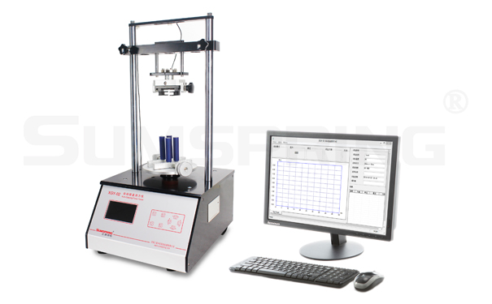

 自动旋盖测力仪 XGY-02

测试原理

  将试样放在旋盖仪器上，将试样瓶身和瓶盖分别固定在特殊制作的夹具上,该夹具的底端固装在测试箱体内的扭矩传感器上，通过自动旋转瓶盖带动瓶身，从而引起扭矩传感器的反应测试出瓶盖顺时针或者逆时针旋转所需要的扭力值。

应用范围

|  |  |  |
| --- | --- | --- |
| 产品图片 | 产品名称 | 适用范围 |
| IMG_257 | 药用塑料瓶 | 用于检测药用塑料瓶，西林瓶、油桶等包装产品瓶盖锁紧、开启及旋紧的扭矩值。 |
| IMG_258 | 无菌玻璃瓶 | 对无菌西林玻璃瓶、输液瓶等药用瓶的瓶盖锁紧，开启力值的检测。 |
| IMG_259 | 防盗瓶盖 | 用于碳酸饮料瓶、无汽矿泉水瓶等产品的防盗瓶盖的开启及锁紧力值大小的测试。 |
| IMG_260 | 化妆品瓶 | 自动旋盖测力仪对化妆品，奶瓶等瓶盖的锁紧力，开启力进行试验测试。 |

技术特征

★微电脑控制、PVC 菜单式操作界面  
★锁紧力和开启力的双重模式设计，全自动测试瓶盖双向扭力值  
★配备微型打印机、快速打印测试结果  
★可设定扭紧或旋开扭矩力值，仪器自动带动瓶身旋转  
★彩色大液晶显示测试过程曲线，用户清晰明了监控扭转过程  
★专业计算机软件支持测试结果多种单位显示、测试过程图形显示,输出和打印功能，清晰直观地将测试结果展示给用户  
★自动旋盖测力仪标准的 RS232 接口，方便连接计算机及局域网

主要参数

|  |  |
| --- | --- |
| 技术参数 | |
| 量程范围 | 5Nm（10Nm 量程可选） |
| 测量精度 | 1级 |
| 夹持范围 | Φ5mm～Φ170mm |
| 位移精度 | ±2% |
| 自动旋紧速度 | 10r/min（可调） |
| 数据存储 | 1-255组 |
| 外形尺寸 | 375mm×460×700mm (长宽高) |
| 重量 | 78Kg |
| 环境要求 | |
| 环境温度 | 15℃-50℃ |
| 相对湿度 | 最高80%，无凝露 |
| 工作电源 | 220V 50Hz |

标     准  
GB/T 17876、BB/T 0025、BB/T 0034(GB/T 14803)、 ASTM D 2063、ASTM D 3198、ASTM D 3474、YBB00052005-2015、YBB00092002-2015、YBB00392003-2015、YBB00112002-2015

配     置

标准配置：主机、微型打印机、自动旋紧装置

选购件：测试软件、通信电缆